附件1：
报名与缴费流程
1.登录 CET 报名网站：
https://cet-kw.neea.edu.cn
如图所示，点击进入报名：

2.首次报名请先按照要求进行注册，注册的邮箱号一定要是真实有效的。
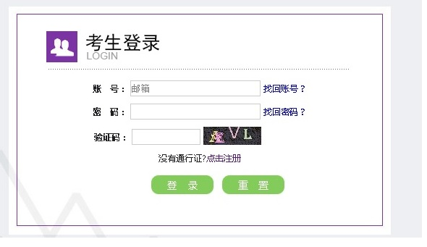
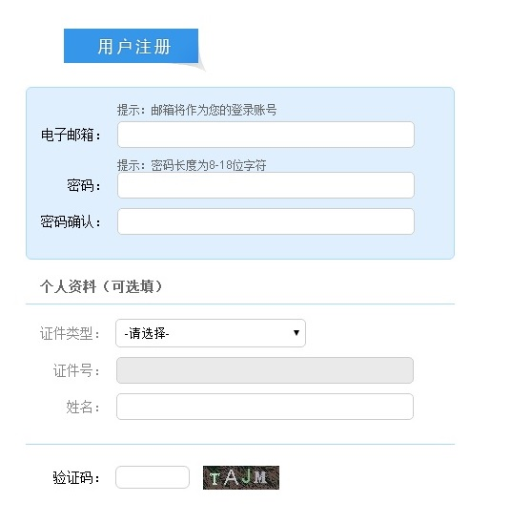
填好相关信息，保存，获得ETEST通行证，即为注册成功。
3.再次进入考生登录界面，进行登录。
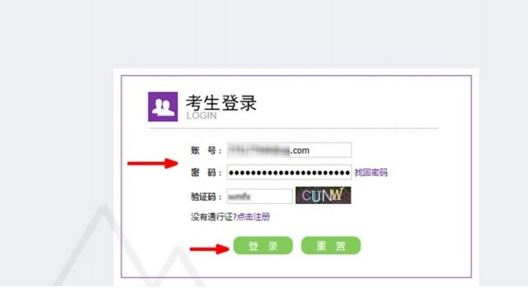
4. 随后进入登录报名系统界面，点击“开始报名”：
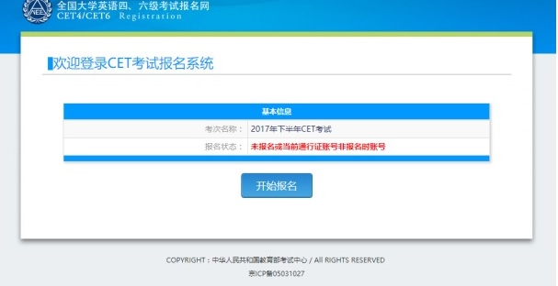
5.阅读并勾选报名协议，点击“同意”：

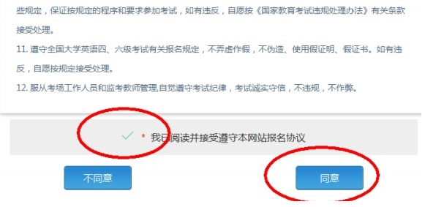
6. 进入资格审核界面，输入三项必填项：证件类型（不支持军官证）、证件号码、姓名，点击“查询”。
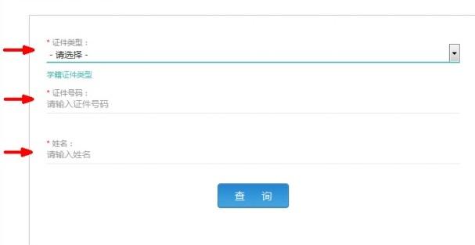
7. 按要求完善各种信息后，点击查询。
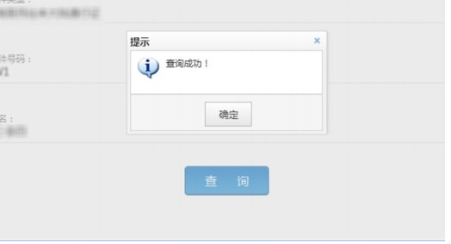
8.进入资格信息确认页面，确认学籍信息、资格信息正确
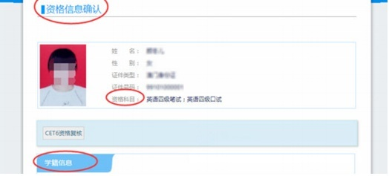
9.进入报名信息界面,可看到报名流程的进度,已完成笔试报考，可直接在下方进行缴费。
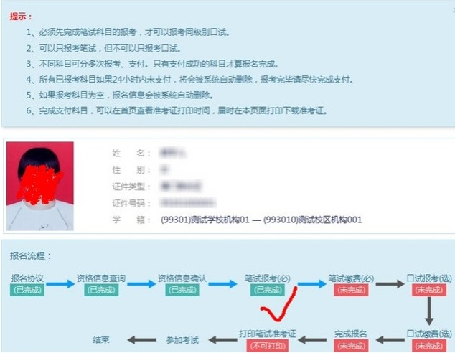
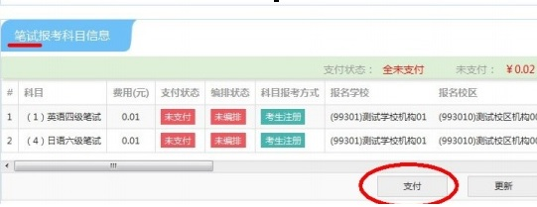
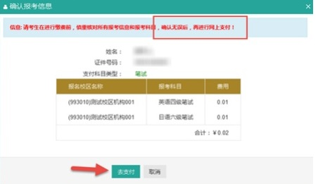
页面跳转至支付平台，选择支付方式：
支付方式1：支付宝

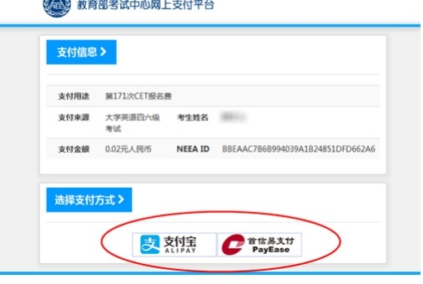
选择“支付宝”，点击“确定”，页面跳转至支付宝网站进行支付。
支付方式2：首信易支付
选择“首信易支付”，选择“支付银行”，点击“确定”，页面跳转至银行界面进行支付。
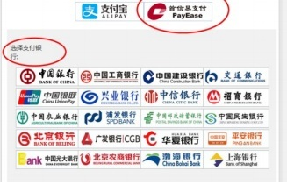

注意：考生科目报名成功的唯一标识是：对应科目的支付状态为“已支付”。
在网上报名时间内，报考未支付的科目可以随时修改；已支付的科目不可以修改，不可以取消。
考生报考后未缴费科目，将在12小时后被系统自动删除；如果报考科目全部被删除，考生通过网上报名确认的报名信息也将在12小时后删除。只要在网上报名时间内，且考生人数未满，考生可以重新报考。
缴费时，银行扣费成功，但系统显示科目支付状态为“未支付”，不要重复缴费，可点击“更新”按钮更新支付状态。
登录账号，点击快速打印准考证，输入姓名和证件号即可完成打印。
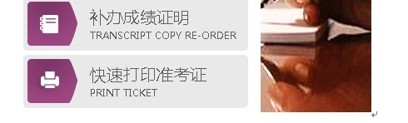
具体的报名缴费流程，学生还可以在四六级报名官网中进行查看和学习，请及时报名。

